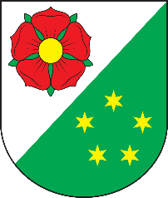
OBEC NETŘEBICE
_______________________________
Netřebice 147, 382 32 Netřebice, IČ 00246018
tel. č. 380 321 206, email: podatelna@obecnetrebice.cz, starosta@obecnetrebice.cz
www.obecnetrebice.cz

Oznámení o zveřejnění dokumentů MŠ Netřebice v elektronické podobě a možnosti nahlédnutí do jejich listinných podob
dle zákona č. 250/2000 Sb., o rozpočtových pravidlech územních rozpočtů

V elektronické podobě jsou dokumenty zveřejňovány na internetových stránkách obce:
www.obecnetrebice.cz v záložce ÚŘEDNÍ DESKA v sekci MATEŘSKÁ ŠKOLA – ROZPOČET. V listinné podobě mohou občané do těchto dokumentů nahlédnout v úředních hodinách na Obecním úřadě v Netřebicích čp.147, v kanceláři účetní.

